1. 整体ER图预览

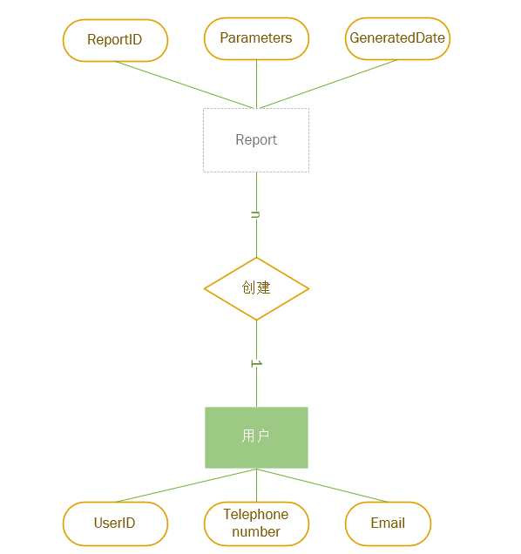

1. 创建的数据库表预览

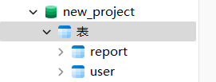

1. 具体解释
2. 创建用户表user

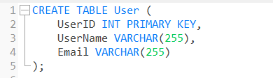

有唯一的UserID，Username表示用户名，以及对应的Email

1. 创建report表

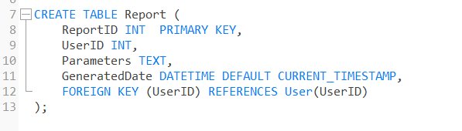

含有唯一的reportID，继承外键UserID，报告参数parameters以及生产日期